輔英科技大學學輔活動成果報告表
活動名稱 |  |  | 友善校園週 |  |  |  |  |  |  |  |  |  |  |  |  |  |  |  | 管制表  編號 |  |  |  |  | 211.02 |  |  |  |  |  |  |  |  |  |  |  |  |  | 整體  滿意度 |  |  | 99.06 %
承辦單位 |  |  | 生輔組 |  |  |  |  |  |  |  |  |  | 活動時間 |  |  |  |  |  | 107.9.13~107.9.29 |  |  |  |  |  |  |  |  |  | 活動地點 |  |  |  |  | B棟中庭
經費支出 |  |  | ■學輔專帳 |  |  |  |  |  |  |  |  |  |  |  |  |  |  |  | 支出金額 |  |  |  |  |  |  | 配合款：10,000
 |  |  | □其他來源： |  |  |  |  |  |  |  |  |  |  |  |  |  |  |  |  |  |  |  |  |  |  | 補助款：7,000
參  加  對  象  人  數 | 護  理  系  所 | 護  理  科 |  |  | 健  管  系 | 助  產  系 | 高  長  系 | 醫  技  系  所 |  | 醫  技  科 | 物  治  系 | 保  營  系  所 |  |  | 健  美  系 | 牙  助  學  程 | 環  工  系  所 |  |  | 職  安  系 | 化  材  系 |  | 生  技  系  所 |  |  |  | 資  科  管  系 | 休  憩  系 |  | 幼  保  系 |  | 應  外  系 | 應  外  科 |  | 行  政  單  位 | 校  外  人  士 |  |  | 共同教育中心 | 參加人數  合計_1365_人
 |  |  |  |  |  |  |  |  |  |  |  |  |  |  |  |  |  |  |  |  |  |  |  |  |  |  |  |  |  |  |  |  |  |  |  |  |  |  |  | 報到率 100 %
 |  |  |  |  |  |  |  |  |  |  |  |  |  |  |  |  |  |  |  |  |  |  |  |  |  |  |  |  |  |  |  |  |  |  |  |  |  |  |  | 男 |  |  | 女 | 小計
學生(非弱勢) | 200 | 280 |  |  | 60 | 30 | 30 | 40 |  | 80 | 40 | 40 |  |  | 40 | 20 | 40 |  |  | 40 | 40 |  | 40 |  |  |  | 80 | 40 |  | 40 |  | 40 | 70 |  |  |  |  |  |  | 380 |  |  | 910 | 1290
幹部 |  | 4 |  |  |  |  |  |  |  |  |  |  |  |  |  |  |  |  |  |  |  |  |  |  |  |  |  |  |  |  |  |  |  |  |  |  |  |  |  | 1 |  |  | 3 | 4
教師
職員工 |  |  |  |  |  |  |  |  |  |  |  |  |  |  |  |  |  |  |  |  |  |  |  |  |  |  |  |  |  |  |  |  |  |  | 14 |  |  |  |  | 7 |  |  | 7 | 14
社區居民 |  |  |  |  |  |  |  |  |  |  |  |  |  |  |  |  |  |  |  |  |  |  |  |  |  |  |  |  |  |  |  |  |  |  |  | 10
弱勢學生 | 5 | 20 |  |  | 2 | 1 | 1 | 1 |  | 2 | 1 | 1 |  |  | 1 | 1 | 1 |  |  | 1 | 1 |  | 1 |  |  |  | 2 | 1 |  | 1 |  | 1 | 2 |  |  |  |  |  |  | 16 |  |  | 31 | 47
合計 | 205 | 303 |  |  | 62 | 3131 | 41 | 81 |  | 41 | 41 | 41 |  |  | 41 | 21 | 41 |  |  | 41 | 41 |  | 41 |  |  |  | 82 | 41 |  | 41 |  | 41 | 72 |  | 14 | 10 |  |  |  | 學生 |  |  | 男_397人  女_944_人
 |  |  |  |  |  |  |  |  |  |  |  |  |  |  |  |  |  |  |  |  |  |  |  |  |  |  |  |  |  |  |  |  |  |  |  |  |  |  |  | 教職  員工 |  |  | 男_7_人  女_7_人
 |  |  |  |  |  |  |  |  |  |  |  |  |  |  |  |  |  |  |  |  |  |  |  |  |  |  |  |  |  |  |  |  |  |  |  |  |  |  |  | 校內  總計 |  |  | 男_404_人  女_951_人
 |  |  |  |  |  |  |  |  |  |  |  |  |  |  |  |  |  |  |  |  |  |  |  |  |  |  |  |  |  |  |  |  |  |  |  |  |  |  |  | 校外  總計 |  |  | 男_5_人  女_5_人
基本素養 |  |  |  | 專業實務 |  |  |  |  | 溝通表達 |  |  |  |  | 終身學習 |  |  |  | 關懷服務 |  |  |  |  |  |  | 理性思辨 |  |  |  |  |  | 健康促進 |  |  |  |  |  | 公民參與 |  |  |  |  | 美的賞析
配分  【至多填寫3項  滿分10分】 |  |  |  |  |  |  |  |  |  |  |  |  |  |  |  |  |  | 3 |  |  |  |  |  |  | 3 |  |  |  |  |  | 3
活  動  目  標 | 1. 透過趣味互動方式提高學生對「反毒」、 「反詐騙」、 「交通安全」、 「賃居安全」、 「環保愛地球」等議題之關注。  2. 能使遭遇詐騙、交通安全等問題時，能知悉求助管道
活  動  內  容 | 運用新生營、開學初時機，配合「認識學務處」活動，於B動中庭以攤位的方式宣導反詐騙、交通安全、賃居安全、健康上網、防治藥物濫用、環保等議題。  場地布置:  1. 長桌(含橫幅)  2. 背板(拒毒者聯盟活動精華)、直立旗4支  3. 相關宣導電子文宣QRCODE  4. 常見毒品展示盒  5. 道具服裝(道士、書生)、道具旗(鐵口直斷)  6. 互動道具-徽章及隨身鏡  活動實施方式:  - 共設計五大主題:「反毒」、 「反詐騙」、 「交通安全」、 「賃居安全」、 「環保愛地球」等宣導內容。  以抽出「班運籤」預測班級運勢「班級運勢」來切入宣導主題，並以掃Qrcode方式讓班級代表將籤詩的內容傳至班級群組，達到宣導目的。
活  動  感  言 | 1.友善校園周等安全宣教主題，學生多自小即有接觸，對於師長、家人的耳提面命，學生多會認為是老生常談，但詐騙事件並未因此減少、滿18歲的大一新生車禍率更是高居各年級首位，本次攤位之構想與布置，以彩色布旗、布條直接點出主題、搭配拒毒者聯盟活動成果展示，輔以徽章、小圓鏡，攤位主持則身著道士、書生，輔以江湖術士口吻，營造「抽籤、解籤」的趣味氛圍，一反正規古板的宣教方式，使學生耳目一新。  2.生活輔導、課外社團、心理諮商、服務學習、衛生保健乃至於職涯規劃，學務處各處室是學生大學四年陪伴學生生命成長最佳夥伴，為拉近與學生的距離，新生營課程特別安排新生班級，以跑關方式參與「認識學務處」活動，集合學務處各處室特色業務主題，各自設計闖關活動，以群聚、團體的力量，熱鬧歡喜迎新，相信敞開新生心扉、走入學務處!
具  體  成  果 | - 質化成果  1.透過趣味互動方式提高學生對「反毒」、 「反詐騙」、 「交通安全」、 「賃居安全」、 「環保愛地球」等議題之關注。  2.能使遭遇詐騙、交通安全等問題時，能知悉求助管道  3.本活動獲媒體大力報導:  中時電子報-輔英科大迎新 教官扮道士宣導反毒  https://www.chinatimes.com/realtimenews/20180917002342-260405  工商時報-輔英科大迎新 教官扮道士宣導反毒  https://m.ctee.com.tw/livenews/ch/20180917002342-260405  中天快點TV-輔英科大迎新 教官扮道士宣導反毒  http://gotv.ctitv.com.tw/2018/09/965630.htm  新浪新聞-輔英科大迎新亮點 教官扮道士宣導反毒  https://news.sina.com.tw/article/20180917/28215356.html  中國廣播公司-輔英科大迎新 師扮道士宣導反毒  http://www.bcc.com.tw/newsView.3127296  中央廣播電台-輔英科大迎新 教官扮道士宣導反毒(精彩這一刻)  https://news.rti.org.tw/news/imageSlide/id/1764/imageId/508523  中央社-輔英科大迎新亮點 教官扮道士宣導反毒  https://tw.news.yahoo.com/%E8%BC%94%E8%8B%B1%E7%A7%91%E5%A4%A7%E8%BF%8E%E6%96%B0%E4%BA%AE%E9%BB%9E-%E6%95%99%E5%AE%98%E6%89%AE%E9%81%93%E5%A3%AB%E5%AE%A3%E5%B0%8E%E5%8F%8D%E6%AF%92-%E5%9C%96-075315656.html  中華新報-輔英「認識你真好」迎新~教官扮道士宣導遠離毒品危害!!  http://www.chnewstv.com/bbs/viewthread.php?tid=14661&extra=page%3D1  eewow新聞-輔英「認識你真好」迎新 教官扮道士宣導遠離毒品危害  http://www.eewow.com/2018/09/17-30450.htm  台灣民眾電子報-輔英科大另類辦迎新趣味闖關、道士宣導反毒  https://wp.me/p7VdOA-9bx  非常新聞-輔英科大「認識你真好」迎新  http://www.unntv.tw/main.php?po=news1&op=newsonly&PP[canews_id]=6&PP[id]=20683  台灣好報-輔英教官扮道士 迎新宣導遠離毒品危害  https://www.newstaiwandigi.com/newspage.php?nnid=254756  鮮週報-高市輔英科大迎新開幕式 社團獻藝師長熱舞闖關同樂  https://freshweekly.tw/?pn=vw&id=pk620sd970zo#vw  台灣導報-輔英迎新搞創意 驚艷連連  https://taiwan-reports.com/archives/317524  台灣數位新聞網-輔英科大舉辦迎新開幕式 校長顧志遠期許新生承先啟後  http://www.enewstw.com/City01.asp?ItemID=59260  台灣新生報-輔英另類迎新 新生驚艷連連 http://www.tssdnews.com.tw/?FID=19&CID=422372  Yahoo新聞連結- https://tw.news.yahoo.com/%E8%BC%94%E8%8B%B1%E5%8F%A6%E9%A1%9E%E8%BF%8E%E6%96%B0-%E6%96%B0%E7%94%9F%E9%A9%9A%E8%89%B7%E9%80%A3%E9%80%A3-160000106.html  Hinet新聞連結- https://times.hinet.net/news/21967365  PChome-輔英科大迎新 教官扮道士宣導反毒  http://pchome.megatime.com.tw/news/cat2/20180917/9800017002342260405.html  台灣時報-輔英科大迎新 教官扮道士宣導反毒(報紙)  台灣導報-輔英迎新搞創意 驚艷連連(報紙)  民時新聞-輔英科大舉辦迎新開幕式 校長顧志遠期許新生承先啟後(報紙)  台灣新生報-輔英另類迎新 新生驚艷連連(報紙)  民眾日報-輔英迎新 教官扮道士宣導反毒(報紙)  真晨報-道士迎新 輔英新生開眼界(報紙)  - 4.本次活動製作織布條、直立旗，持續運用適當時機宣導量化成果  如滿意度調查。
檢  討  與  建  議 | 1.活動方式活潑有趣，能引發學生興趣，達到宣導目的。  2.爾後辦理類似宣導活動，規劃方式朝向輕鬆活潑、重點式切入，運用科技軟體輔助，擴大及延長宣導成效。
滿  意  度  調  查 | 1. 您對活動主題內容滿意度98.82%  2. 您對活動場地滿意度99.41%  3. 您對講師整體表現滿意度98.24%  4. 你參與活動後受益滿意度99.41%  5. 您對整體活動滿意度99.06%
活動照片  /  至  少  ４  張 | 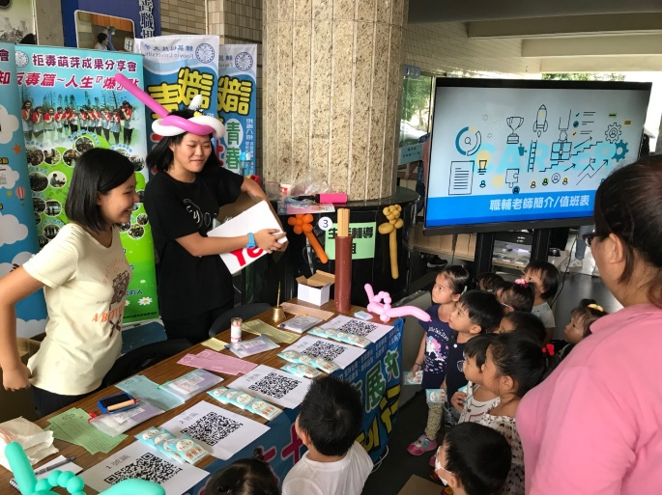  【幼兒園小朋友也來參與活動攤位，反毒教育從小紮根。】 |  |  |  |  |  |  |  |  |  |  |  |  |  |  |  |  |  |  |  |  | 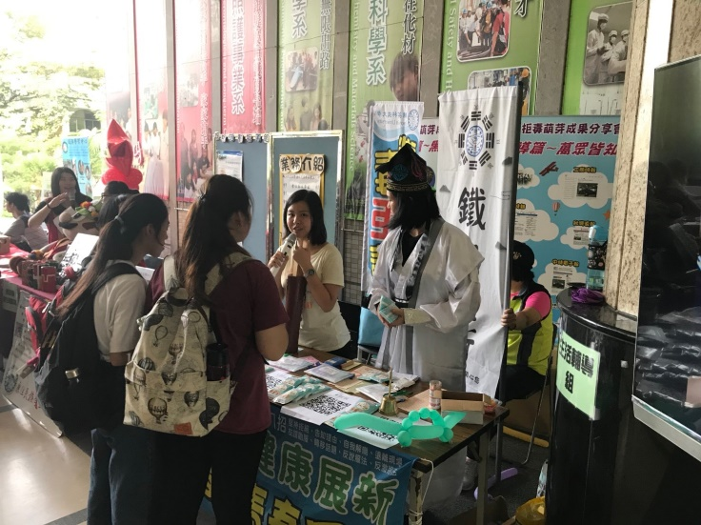  【新生營期間學生志工擔任攤位解說大使，發揮以同儕影響同儕的力量。】
活動照片  /  至  少  ４  張 | 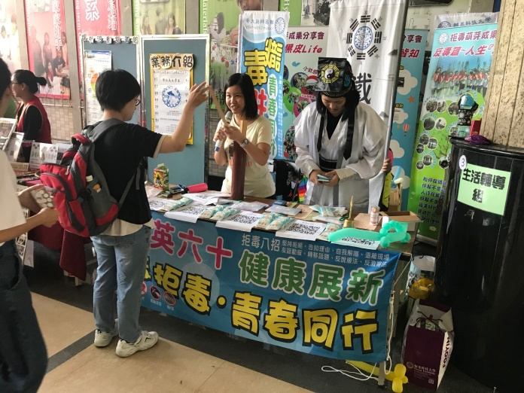  【活動方式:藉抽籤、解籤方式宣導安全主題。】 |  |  |  |  |  |  |  |  |  |  |  |  |  |  |  |  |  |  |  |  | 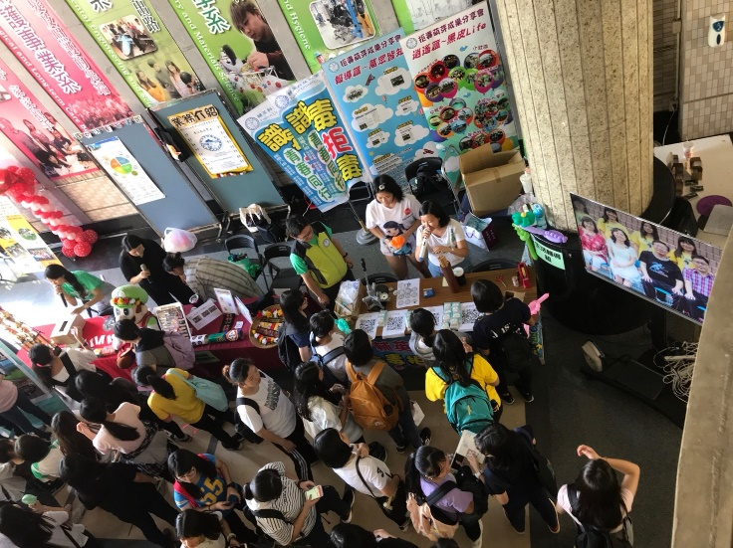  【攤位參觀人潮滾滾。】
活動照片  /  至  少  ４  張 | 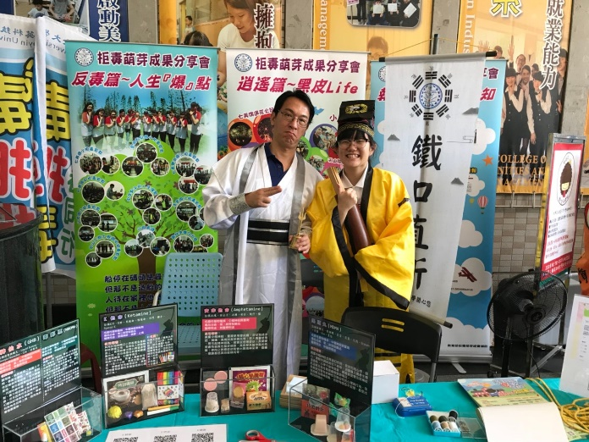  【開學周期間由生輔組同仁搭配學生實施宣導。】 |  |  |  |  |  |  |  |  |  |  |  |  |  |  |  |  |  |  |  |  | 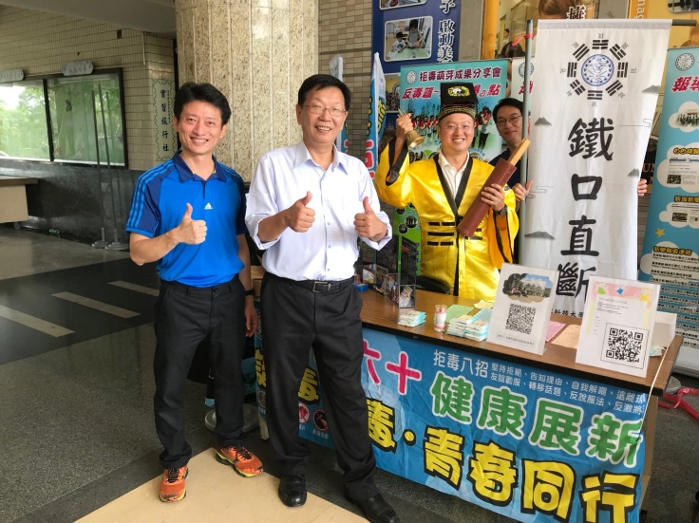  【校長蒞臨攤位，給予支持與關心。】
活動照片  /  至  少  ４  張 | 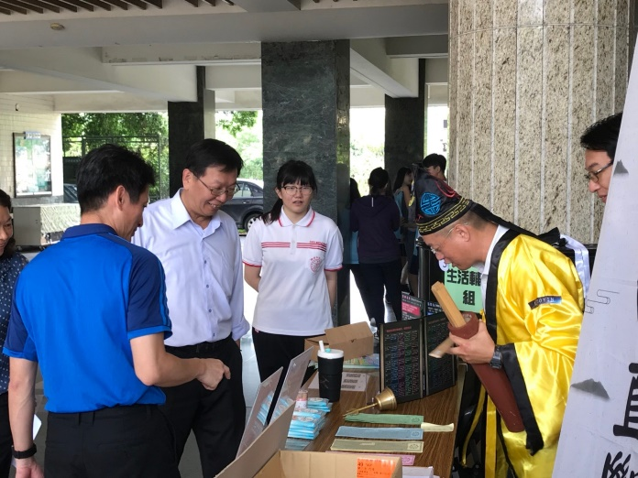  【校長參觀攤位，向校長解說生活輔導組-友善校園活動進行方式】 |  |  |  |  |  |  |  |  |  |  |  |  |  |  |  |  |  |  |  |  | 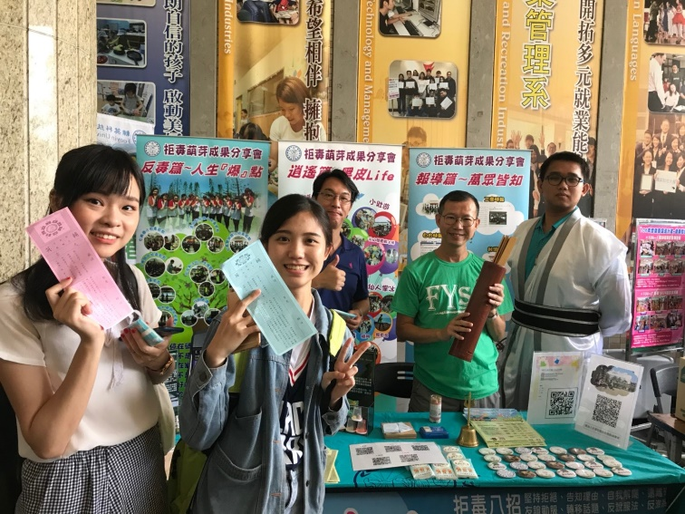  【校園安全提醒事項編製成籤文~與會同學無不感到新奇又有趣】
活動照片  /  至  少  ４  張 | 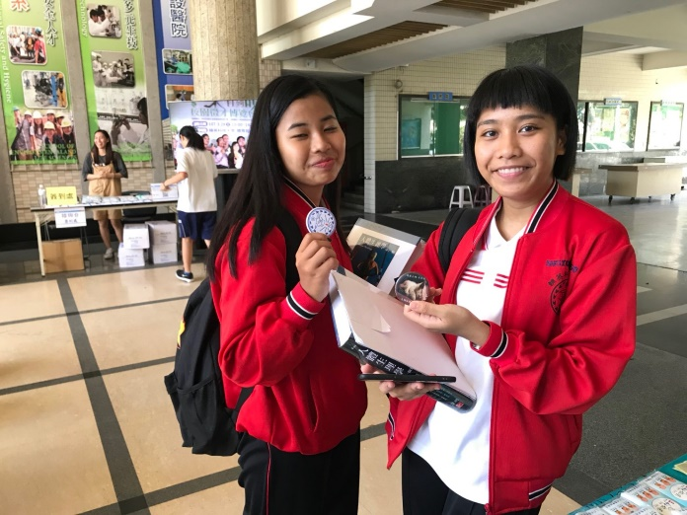  【互動宣導品-徽章與小圓鏡】 |  |  |  |  |  |  |  |  |  |  |  |  |  |  |  |  |  |  |  |  | 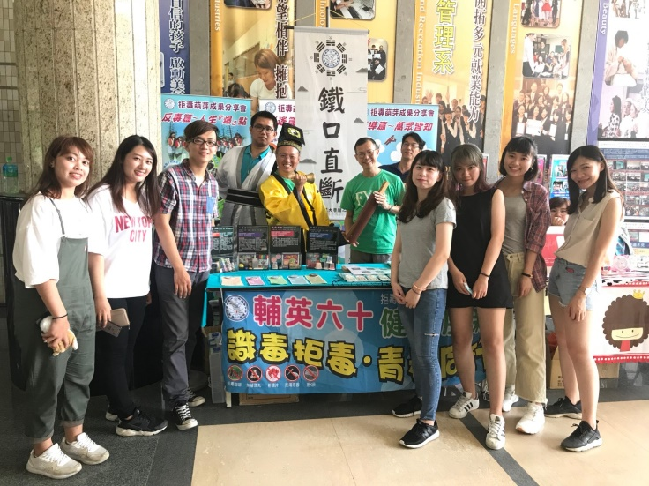  【友善校園，大家一起來!】

